Trierischer Volksfreund vom 04.04.2014

Rainer Neubert

Rat vertagt Entscheidung zum Drogeriemarkt

CDU zieht Antrag vorläufig zurück - Steuerungsausschuss und Runder Tisch Einzelhandel sind nun gefragt
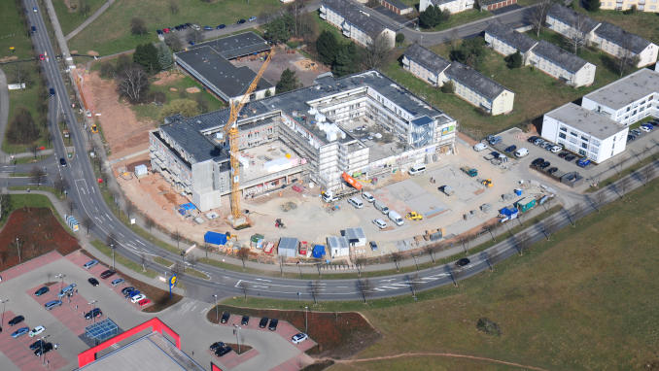
Aus der Höhe betrachtet wird die Dimension des Quartier Petrisberg deutlich. Ob hier ein Drogeriemarkt einzieht, ist noch offen. TV-Foto: Portaflug Föhren
(Trier) Der Stadtrat hat noch keine Entscheidung zum Drogeriemarkt auf dem Petrisberg getroffen. Die Diskussion darüber in der Ratssitzung am Donnerstagabend geriet zur Grundsatzdebatte: Wie verbindlich sind Vereinbarungen wie das Einzelhandelskonzept?
Trier. Der Steuerungsausschuss und der Runde Tisch Einzelhandel werden sich demnächst darüber unterhalten, ob auf dem Petrisberg ein großer Drogeriemarkt eröffnen darf. Das hat der Trierer Stadtrat mehrheitlich gegen die Stimmen der SPD-Fraktion entschieden. Die Sozialdemokraten blieben bei ihrer grundsätzlichen Ablehnung des Projekts.
Vorausgegangen war eine emotional geführte Debatte über den Antrag der CDU, die Ansiedlung eines Drogeriemarkts an der Robert-Schuman-Allee in Neu-Kürenz zu genehmigen. Dort steht bereits der Rohbau des Quartier Petrisberg, in dem 135 Studentenappartements entstehen. Im Erdgeschoss des Komplexes wird Mitte Mai auf 1200 Quadratmetern ein Wasgau-Frischemarkt eröffnen. Weitere 1600 Quadratmeter potenzielle Mietfläche hat der Investor Ifa-Immobilien aus Schillingen für eine mögliche Einzelhandelsnutzung gebaut. Ein weiterer Hauptmieter soll nach Vorstellung der Ifa und der CDU ein Drogeriemarkt mit rund 700 Quadratmetern Verkaufsfläche werden (TV vom 3. April).
Der Entwurf für das Einzelhandelskonzept in Trier lässt einen solchen Markt unweit des Einkaufszentrums Tarforst (Kohlenstraße) nicht zu. Stadtverwaltung und SPD-Fraktion sehen sich mit Blick auf die Entwicklung der Gesamtstadt, in diesem Fall besonders von Alt-Kürenz, Gartenfeld und Trier-Nord dieser Vorgabe verpflichtet.

Oberbürgermeister Klaus Jensen schaltete sich bereits nach der Begründung des CDU-Antrags durch Bernd Michels in die Debatte ein, um die "Wiederholung fehlerhafter Dinge" zu vermeiden. So sei nicht die Stadtverwaltung mit den Wünschen des Investors kompromisslos umgegangen. "Es gab Vereinbarungen, die einseitig vom Investor gekündigt wurden." Zudem stellte er klar, dass der Rat die von der CDU beantragte Befreiung vom Bebauungsplan nicht beschließen könne, da sich dieser noch in der Abstimmungsphase befinde. Für die Erweiterung der im Planentwurf vorgesehenen 1200 Quadratmeter für Einzelhandel müsste das Genehmigungsverfahren neu beantragt werden, was etwa ein Jahr dauern würde.
Vor allem die fehlerhafte Formulierung des CDU-Antrags führte letztlich zu der Entscheidung, dass auch die Mitglieder dieser Fraktion dem Vorschlag von Bündnis 90/Die Grünen zustimmten, das Thema im Steuerungsausschuss noch einmal zu diskutieren. Gehört werden soll auch der Runde Tisch Einzelhandel, wie Wirtschaftsdezernent Thomas Egger betonte. Dem stimmten auch die anderen Fraktionen zu, wobei sich zuvor besonders die FWG für den Drogeriemarkt ausgesprochen hatte.
Die Mitglieder der SPD-Fraktion lehnten mit Verweis auf die Argumentation der Stadtverwaltung und das Einzelhandelskonzept die nochmalige Diskussion im Steuerungsausschuss ab. "Es ist eine sonderbare Art, wie die CDU mit Konzepten umgeht, die sie vorher mitbeschlossen hat", wetterte Rainer Lehnart. Dem hielt Ulrich Dempfle entgegen, die CDU entscheide am Einzelfall. "Das Einzelhandelskonzept kann für uns nur eine Leitlinie sein."

Meinung

Zeit zur Klärung
Eine Glanzleistung parlamentarischer Arbeit war der Antrag der CDU sicher nicht, die Ausnahme von einem Bebauungsplan zu beantragen, der noch gar nicht abschließend genehmigt ist. Fraktionsvorsitzender Ulrich Dempfle sprach am Ende von einem Missverständnis. Dem Fehler im Antrag ist es allerdings letztlich zu verdanken, dass sich die Vertreter der Ratsfraktionen im Steuerungsausschuss noch einmal - hoffentlich sachlich - darüber unterhalten, welchen Wert sie Vereinbarungen wie dem Einzelhandelskonzept geben. Sind es Richtlinien, die nur in besonderen Einzelfällen Ausnahmen erlauben? Oder ist in jedem Einzelfall eine Ausnahme oder Angleichung des Konzepts möglich? Für die weitere Arbeit im Stadtrat und für eine nachhaltige Stadtentwicklung ist das wichtig. Ebenso wichtig ist die Debatte darüber, wie in Trier mit Investoren umgegangen wird. Verlässlichkeit ist auch hier unverzichtbar. r.neubert@volksfreund.de

